
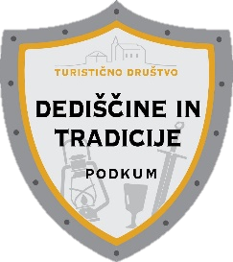
Turistično društvo dediščine in tradicije Podkum in
Občina Zagorje ob Savi

V A B I T A
na
4. SVETOVNO AJMOHTIJADO – KUHAMO SKUPAJ,

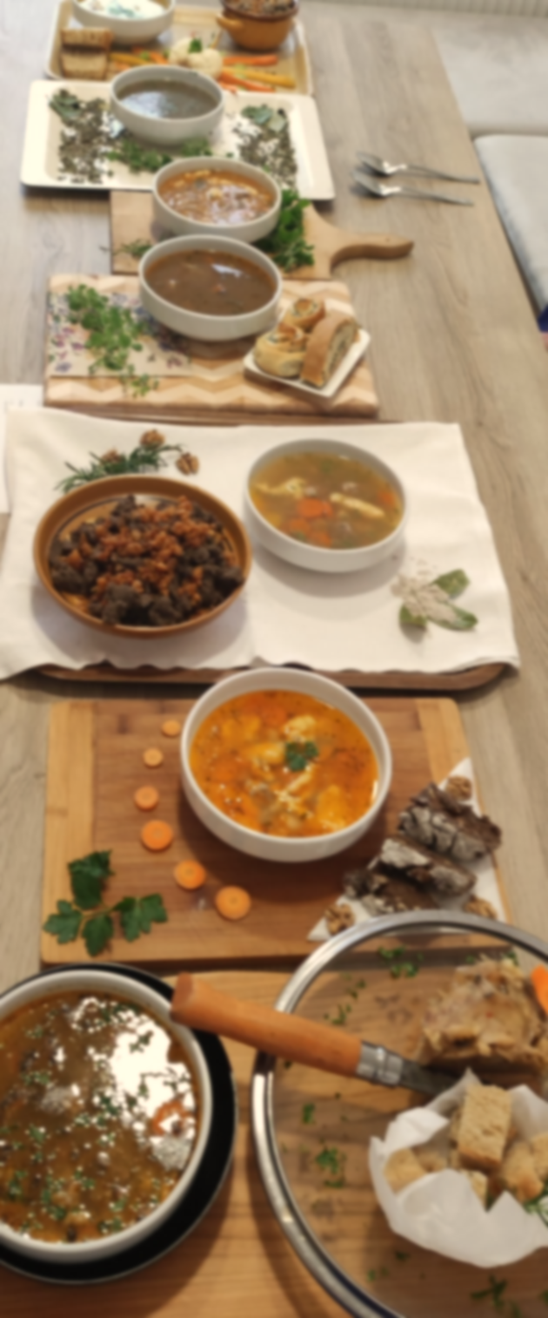
v soboto, 28. 9. 2024, v Pristan Zagorje

Spoštovani,

Vabimo Vas na 4. SVETOVNO AJMOHTIJADO, ki bo v soboto, 28. 9. 2024, v Pristanu v Zagorju.
AJMOHTIJADA je še zadnji del kuharskega tekmovanja septembrskih kulinaričnih prireditev v Zasavju, ki smo ga poimenovali ZASAVSKI ŠPORHET. Na prireditvi bodo v pripravi AJMOHT-a tekmovale zasavske ekipe društev in drugih institucij.

Obeta se nam torej zanimiv boj v kuhanju AJMOHT-a.

Ekipe bodo s pripravami na kuhanje AJMOHT-a pričele ob 8. uri v Pristanu. Plinski gorilniki se bodo prižgali ob 8.30 uri in ugasnili ob 11. uri.
Vsaka ekipa bo jed pripravila na svoj priljubljen način (različne vrste mesa, priloge in začimbe). Pripravljene obroke bomo obiskovalcem prireditve nato ponudili v brezplačno degustacijo.

Za ocenjevanje jedi in ekip bo imenovana posebna komisija, ki bo podelila tudi priznanja ter nagrade, in sicer za:
- najbolj okusen AJMOHT (klasičen in neklasičen),
- najbolj izvirno, unikatno in urejeno ekipo,
- najbolj izvirno postrežbo in splošno urejenost,
- najbolj simpatično ekipo.

Vse vabljene naprošamo, da se pridružite sodelujočim ekipam na 4. SVETOVNI AJMOHTIJADI.

Občina Zagorje ob Savi Turistično društvo dediščine in tradicije Podkum
Župan Matjaž ŠVAGAN Marija ČOP

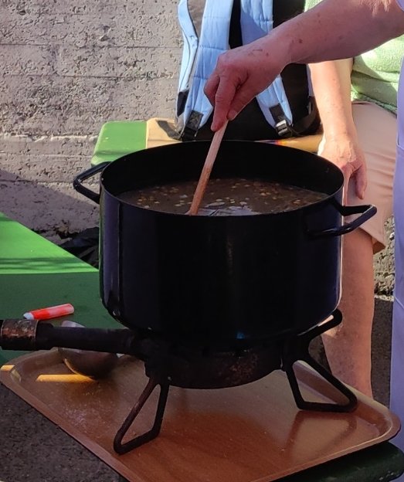
NAVODILA SODELUJOČIM

Kuhali bomo na PLINU, pri čemer si gorilnik, plin, posodo (kotel ali lonec za cca 20 l ajmohta) ter vse potrebne pripomočke za kuhanje, priskrbi ekipa sama.

Organizator bo za vsako ekipo priskrbel mizo in klop.

Ekipe se za sodelovanje prijavite na priloženi prijavnici in jo najkasneje do petka, 20. 9. 2024, pošljete na elektronski naslov dtdt.podkum@gmail.com.

Več informacij o dogodku lahko pridobite pri ambasadorki zasavske kulinarike in turizma gospe Mariji ČOP, na telefonski številki 041 407 966.

Meso:
- ajmoht se kuha s 5 kg mesa (po izbiri ekipe: zajec, svinjina, divjačina, piščanec, itd.) in ostalimi potrebnimi sestavinami, za katere v celoti poskrbi ekipa sama. Ne pozabite na vegeterijance.

Prikuhe:
- lahko so vaseršpocli, vliti nudelci, bleki, ajdovi žganci… izvirnost in domišljija je na strani sodelujočih ekip.

Voda:
- zaželjeno je, da ima ekipa vodo za kuho in higieno s seboj, bo pa voda dostopna tudi na samem prireditvenem prostoru.

Odpadki:
- s strani organizatorja bo poskrbljeno tudi za ločeno zbiranje odpadkov. Nameščeni bodo zabojniki za biološke odpadke, embalažo in mešane odpadke.

Prepoznavnost:
- vsaka ekipa, da bo čim bolj prepoznavna in atraktivna, naj poskrbi za okrasitev svoje »kuhinje«.

